**Лабораторная работа №1**

**Работа с классами**

**Цель работы:** научиться работать с классами.

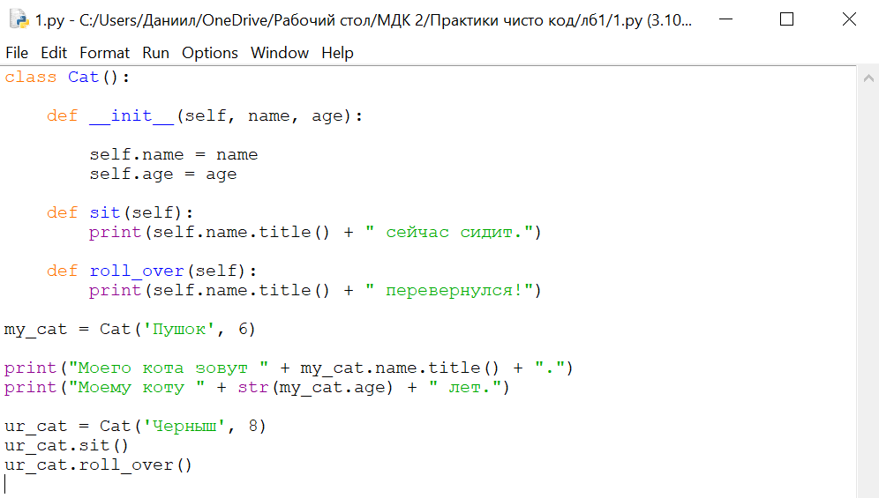

**Рисунок 1 – задание 1**

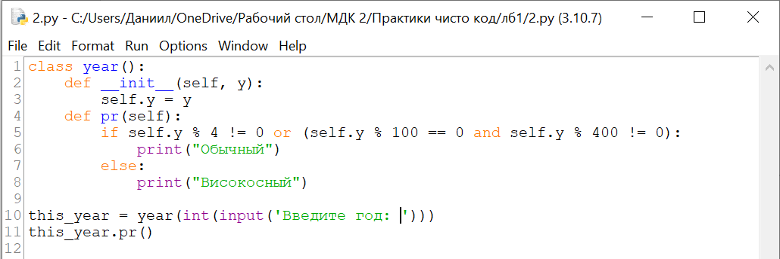

**Рисунок 2 – задание 2**

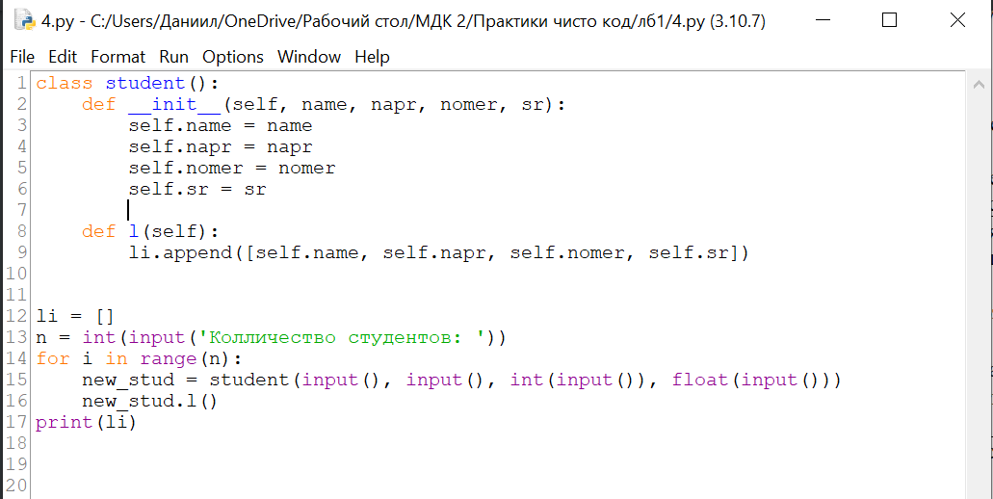

**Рисунок 3 – задание 3 вариант 4**

**Контрольные вопросы:**

**1. Что представляет собой класс?**

Класс — в объектно-ориентированном программировании, представляет собой шаблон для создания объектов, обеспечивающий начальные значения состояний: инициализация полей-переменных и реализация поведения функций или методов.

**2. Как создаются новые классы?**

Классы создаются с помощью инструкции class, за которой следует произвольное имя класса, после которого ставится двоеточие, далее с новой строки и с отступом реализуется тело класса